Федеральное государственное автономное образовательное учреждение высшего образования Национальный исследовательский университет ИТМО

Факультет программной инженерии и компьютерной техники

Моделирование
Лабораторная работа №3
Вариант № 1/1

Выполнил: студент группы P3308, Васильев Н. А.

Преподаватель: Авксентьева Е. Ю.

Санкт-Петербург 2025
Цель работы
Исследование свойств систем и сетей массового обслуживания с однородным потоком заявок в среде имитационного моделирования GPSS при различных предположениях о параметрах структурно-функциональной организации и нагрузки в соответствии с формируемой исследователем (студентом) программой исследований.
Часть 1 «Исследование свойств систем массового обслуживания (СМО)»
Наилучшая система из УИР 2:
- Система содержит 3 обслуживающих прибора, к каждому из которых поступают заявки на обслуживание;
- В системе имеется три прибора с разной вероятностью выбора. Это означает, что каждая заявка, поступающая в систему, с вероятностью $P_{i}$ направляется на обслуживание к соответствующему прибору;
- Перед первым прибором — 2 места, перед вторым и третьим прибором — 0 мест (то есть прибор обслуживает только 1 заявку, очередь отсутствует);
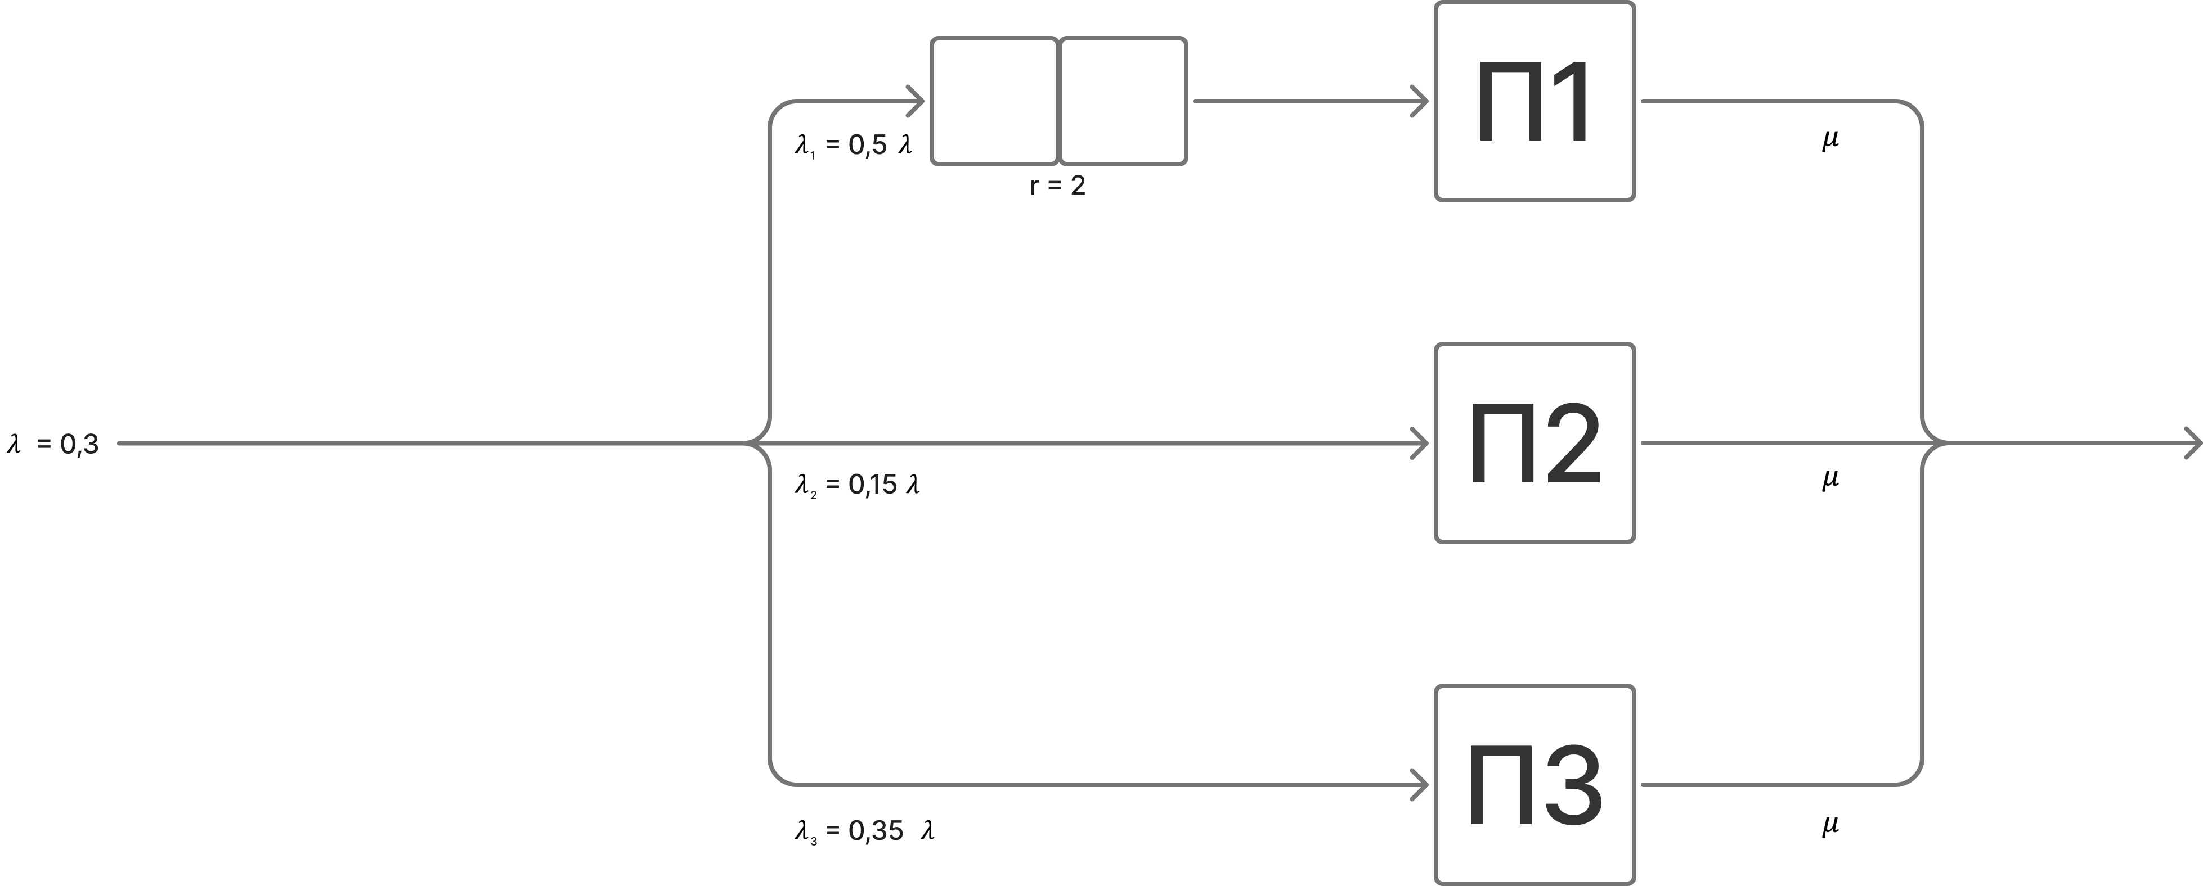
Рисунок 1 – Схематичное представление Системы.
Характеристики системы:
- Интенсивность потока $λ=0,3 1/c$;
- Средняя длительность обслуживания $b=15 c$;
- Интенсивность обслуживания прибора: $μ=\frac{1}{15} 1/c$.
Сравнение результатов, полученных с помощью имитационного моделирования и метода марковских процессов для СМО, выбранной в качестве наилучшей в УИР 2.

Таблица 1 – Сравнение характеристик
Хар-ка | Расчет из УИР 2 | Модель | Разница, %
Нагрузка | 15 | 15 | 0
Загрузка | 0,6317 | 0,6483 | 2,63
Вероятность потери | 0,5404 | 0,5615 | 3,91
Длина очереди | 1,3811 | 1,401 | 1,44
Производительность | 0,1379 | 0,1316 | -4,58
Коэффициент простоя системы | 0,3683 | 0,3517 | -4,52
Время пребывания | 25,0169 | 25,429 | 1,65
Время ожидания | 10,0169 | 10,652 | 6,34

В результате получаем, что по большинству параметров отклонения в пределах 5%, наибольшее расхождение для времени ожидания — 6,34%.

Таблица 2 – Описание исследуемых вариантов организации системы
Номер варианта |  | 1 | 2 | 3 | 4 | 5 | 6 | 7 | 8 | 9
Количество приборов |  | 3
Емкость накопителя |  | 2/0/0 |  |  |  |  | 5/0/0 | 2/0/0
Интервалы между заявками  входящего потока | Ср. значение | 10,2263 |  |  |  | 5 |  | 20 | 10,226
Интервалы между заявками  входящего потока | Вид потока | Простейший |  | Трасса | Аппроксимация |  |  | Эрланг
Длительность  обслуживания заявок | Ср. значение | 15 | 25 | 15 |  |  |  |  | 5 | 15
Длительность  обслуживания заявок | Коэф-т вариации | 1

Результаты имитационных экспериментов

Простейший поток. Вариант 1
Исх.данные  (вариант 1): |  | К | Е | поток | а | b | КВ
 |  | 3 | 2/0/0 | прост | 10,226 | 15 | 1
Заявок | Потери | Вер-ть  потери | П(%) | Длина  очер. | Загру-  зка | Ср.вр.  ож. | О(%) | СКО  вр.ож. | Дов.  инт. | Д(%)
10 | 2 | 20.0% | - | 0.318 | 0.323 | 7.286 | - | 10.176 | 8.289 | 113.77%
50 | 10 | 20.0% | 1.0% | 0.533 | 0.392 | 10.728 | 47.24% | 9.157 | 3.336 | 31.1%
100 | 20 | 20.0% | 1.0% | 0.479 | 0.394 | 11.348 | 5.78% | 22.095 | 5.692 | 50.16%
200 | 37 | 18.5% | 0.93% | 0.403 | 0.366 | 9.728 | 14.28% | 18.436 | 3.358 | 34.52%
500 | 124 | 24.8% | 1.34% | 0.471 | 0.377 | 11.063 | 13.72% | 17.855 | 2.057 | 18.59%
1000 | 228 | 22.8% | 0.92% | 0.455 | 0.376 | 10.629 | 3.92% | 16.916 | 1.378 | 12.96%
2000 | 489 | 24.45% | 1.07% | 0.474 | 0.379 | 11.274 | 6.07% | 18.214 | 1.049 | 9.31%
5000 | 1315 | 26.3% | 1.08% | 0.479 | 0.381 | 11.448 | 1.54% | 17.630 | 0.642 | 5.61%
10000 | 2679 | 26.79% | 1.02% | 0.491 | 0.380 | 11.648 | 1.75% | 17.790 | 0.458 | 3.93%
20000 | 5442 | 27.21% | 1.02% | 0.498 | 0.380 | 11.797 | 1.28% | 17.729 | 0.323 | 2.74%
50000 | 13933 | 27.87% | 1.02% | 0.500 | 0.382 | 11.933 | 1.15% | 17.801 | 0.205 | 1.72%
100000 | 27629 | 27.63% | 0.99% | 0.501 | 0.381 | 11.970 | 0.31% | 17.812 | 0.145 | 1.21%
150000 | 41752 | 27.83% | 1.01% | 0.503 | 0.382 | 12.027 | 0.48% | 17.927 | 0.119 | 0.99%
200000 | 55951 | 27.98% | 1.01% | 0.500 | 0.382 | 11.967 | 0.5% | 17.886 | 0.103 | 0.86%
300000 | 83925 | 27.98% | 1.0% | 0.500 | 0.382 | 11.966 | 0.01% | 17.923 | 0.084 | 0.7%
350000 | 97714 | 27.92% | 1.0% | 0.498 | 0.381 | 11.946 | 0.17% | 17.906 | 0.078 | 0.65%
400000 | 111546 | 27.89% | 1.0% | 0.499 | 0.381 | 11.966 | 0.17% | 17.916 | 0.073 | 0.61%
500000 | 139815 | 27.96% | 1.0% | 0.499 | 0.381 | 11.955 | 0.09% | 17.934 | 0.065 | 0.55%
1000000 | 280243 | 28.02% | 1.0% | 0.498 | 0.381 | 11.954 | 0.01% | 17.964 | 0.046 | 0.39%

Система работает в режиме высокой загрузки. Вероятность потерь стабилизируется около 28%, средняя длина очереди около 0.5, среднее время ожидания около 12. При увеличении числа заявок показатели быстро сходятся, модель устойчива.

Простейший поток. Вариант 2
Исх.данные  (вариант 2): |  | К | Е | поток | а | b | КВ
 |  | 3 | 2/0/0 | прост | 10,226 | 25 | 1
Заявок | Потери | Вер-ть  потери | П(%) | Длина  очер. | Загру-  зка | Ср.вр.  ож. | О(%) | СКО  вр.ож. | Дов.  инт. | Д(%)
10 | 3 | 30.0% | - | 1.044 | 0.438 | 30.038 | - | 18.681 | 15.218 | 50.66%
50 | 26 | 52.0% | 1.73% | 0.866 | 0.502 | 22.730 | 24.33% | 18.073 | 6.584 | 28.97%
100 | 48 | 48.0% | 0.92% | 1.059 | 0.506 | 32.484 | 42.91% | 38.116 | 9.819 | 30.23%
200 | 111 | 55.5% | 1.16% | 0.900 | 0.493 | 26.675 | 17.88% | 32.151 | 5.856 | 21.95%
500 | 270 | 54.0% | 0.97% | 0.831 | 0.508 | 24.530 | 8.04% | 31.086 | 3.581 | 14.6%
1000 | 520 | 52.0% | 0.96% | 0.853 | 0.512 | 24.109 | 1.72% | 28.816 | 2.347 | 9.74%
2000 | 1112 | 55.6% | 1.07% | 0.872 | 0.503 | 26.124 | 8.36% | 33.767 | 1.945 | 7.45%
5000 | 2885 | 57.7% | 1.04% | 0.909 | 0.508 | 28.172 | 7.84% | 33.501 | 1.22 | 4.33%
10000 | 5784 | 57.84% | 1.0% | 0.929 | 0.508 | 28.163 | 0.03% | 33.385 | 0.86 | 3.05%
20000 | 11461 | 57.3% | 0.99% | 0.928 | 0.512 | 28.227 | 0.23% | 33.123 | 0.603 | 2.14%
50000 | 29117 | 58.23% | 1.02% | 0.930 | 0.513 | 28.331 | 0.37% | 33.372 | 0.384 | 1.36%
100000 | 57435 | 57.44% | 0.99% | 0.927 | 0.515 | 28.202 | 0.46% | 33.018 | 0.269 | 0.95%
150000 | 86693 | 57.8% | 1.01% | 0.927 | 0.515 | 28.211 | 0.03% | 33.161 | 0.221 | 0.78%
200000 | 115823 | 57.91% | 1.0% | 0.929 | 0.516 | 28.279 | 0.24% | 33.250 | 0.192 | 0.68%
300000 | 172932 | 57.64% | 1.0% | 0.927 | 0.516 | 28.228 | 0.18% | 33.318 | 0.157 | 0.56%
350000 | 202021 | 57.72% | 1.0% | 0.928 | 0.515 | 28.282 | 0.19% | 33.368 | 0.145 | 0.51%
400000 | 230928 | 57.73% | 1.0% | 0.929 | 0.516 | 28.306 | 0.08% | 33.359 | 0.136 | 0.48%
500000 | 288610 | 57.72% | 1.0% | 0.929 | 0.516 | 28.331 | 0.09% | 33.464 | 0.122 | 0.43%
1000000 | 577022 | 57.7% | 1.0% | 0.929 | 0.516 | 28.322 | 0.03% | 33.428 | 0.086 | 0.3%

Увеличение среднего времени обслуживания приводит к резкому росту потерь (до ≈58%) и увеличению времени ожидания (до ≈28). Пропускная способность системы снижается, система работает в режиме перегрузки.

Трасса. Вариант 3
Исх.данные  (вариант 3): |  | К | Е | поток | а | b | КВ
 |  | 3 | 2/0/0 | трасса | 10,226 | 15 | 1
Заявок | Потери | Вер-ть  потери | П(%) | Длина  очер. | Загру-  зка | Ср.вр.  ож. | О(%) | СКО  вр.ож. | Дов.  инт. | Д(%)
10 | 50 | 500.0% | - | 1.592 | 0.764 | 14.288 | - | 14.874 | 12.116 | 84.8%
50 | 198 | 396.0% | 0.79% | 1.733 | 0.839 | 16.166 | 13.14% | 11.191 | 4.077 | 25.22%
100 | 493 | 493.0% | 1.24% | 1.721 | 0.843 | 19.334 | 19.6% | 15.696 | 4.043 | 20.91%
200 | 952 | 476.0% | 0.97% | 1.740 | 0.850 | 20.920 | 8.2% | 16.594 | 3.023 | 14.45%
500 | 2482 | 496.4% | 1.04% | 1.793 | 0.843 | 23.640 | 13.0% | 18.712 | 2.156 | 9.12%
1000 | 4929 | 492.9% | 0.99% | 1.815 | 0.838 | 24.195 | 2.35% | 19.369 | 1.578 | 6.52%
2000 | 10083 | 504.15% | 1.02% | 1.804 | 0.842 | 24.215 | 0.08% | 20.112 | 1.158 | 4.78%
5000 | 26114 | 522.28% | 1.04% | 1.821 | 0.842 | 25.836 | 6.69% | 20.834 | 0.759 | 2.94%
10000 | 51964 | 519.64% | 0.99% | 1.822 | 0.841 | 26.472 | 2.46% | 21.055 | 0.542 | 2.05%
20000 | 104749 | 523.75% | 1.01% | 1.822 | 0.840 | 26.720 | 0.94% | 20.821 | 0.379 | 1.42%
50000 | 262905 | 525.81% | 1.0% | 1.825 | 0.841 | 27.052 | 1.24% | 20.960 | 0.241 | 0.89%
100000 | 527388 | 527.39% | 1.0% | 1.824 | 0.840 | 27.223 | 0.63% | 21.087 | 0.172 | 0.63%
150000 | 793079 | 528.72% | 1.0% | 1.825 | 0.840 | 27.315 | 0.34% | 21.185 | 0.141 | 0.52%
200000 | 1058929 | 529.46% | 1.0% | 1.826 | 0.840 | 27.380 | 0.24% | 21.233 | 0.122 | 0.45%
300000 | 1588569 | 529.52% | 1.0% | 1.825 | 0.840 | 27.383 | 0.01% | 21.165 | 0.1 | 0.36%
350000 | 1853426 | 529.55% | 1.0% | 1.825 | 0.840 | 27.362 | 0.08% | 21.136 | 0.092 | 0.34%
400000 | 2119000 | 529.75% | 1.0% | 1.825 | 0.840 | 27.382 | 0.07% | 21.149 | 0.086 | 0.31%
500000 | 2649239 | 529.85% | 1.0% | 1.825 | 0.840 | 27.447 | 0.24% | 21.244 | 0.077 | 0.28%
1000000 | 5298695 | 529.87% | 1.0% | 1.826 | 0.840 | 27.494 | 0.17% | 21.290 | 0.055 | 0.2%

Детерминированный (трассовый) поток вызывает крайне высокую перегрузку потери превышают 500% относительно входного числа заявок, очередь работает почти непрерывно. Система явно не справляется с нагрузкой, режим нестабилен.

Аппроксимация. Вариант 4
Исх.данные  (вариант 4): |  | К | Е | поток | а | b | КВ
 |  | 3 | 2/0/0 | аппрок | 10,226 | 15 | 1
Заявок | Потери | Вер-ть  потери | П(%) | Длина  очер. | Загру-  зка | Ср.вр.  ож. | О(%) | СКО  вр.ож. | Дов.  инт. | Д(%)
10 | 2 | 20.0% | - | 0.435 | 0.216 | 10.229 | - | 17.306 | 14.098 | 137.82%
50 | 11 | 22.0% | 1.1% | 0.282 | 0.218 | 10.403 | 1.7% | 17.302 | 6.303 | 60.59%
100 | 24 | 24.0% | 1.09% | 0.183 | 0.188 | 8.515 | 18.15% | 14.996 | 3.863 | 45.37%
200 | 42 | 21.0% | 0.88% | 0.167 | 0.195 | 7.600 | 10.75% | 13.507 | 2.46 | 32.37%
500 | 109 | 21.8% | 1.04% | 0.190 | 0.188 | 8.820 | 16.05% | 14.674 | 1.69 | 19.17%
1000 | 221 | 22.1% | 1.01% | 0.170 | 0.177 | 8.318 | 5.69% | 14.556 | 1.186 | 14.26%
2000 | 417 | 20.85% | 0.94% | 0.167 | 0.168 | 8.397 | 0.95% | 15.147 | 0.872 | 10.39%
5000 | 1118 | 22.36% | 1.07% | 0.164 | 0.169 | 8.550 | 1.82% | 15.547 | 0.566 | 6.62%
10000 | 2273 | 22.73% | 1.02% | 0.167 | 0.166 | 8.774 | 2.62% | 15.829 | 0.408 | 4.65%
20000 | 4634 | 23.17% | 1.02% | 0.170 | 0.168 | 8.966 | 2.19% | 16.099 | 0.293 | 3.27%
50000 | 11668 | 23.34% | 1.01% | 0.165 | 0.167 | 8.846 | 1.34% | 15.794 | 0.182 | 2.06%
100000 | 23650 | 23.65% | 1.01% | 0.163 | 0.166 | 8.766 | 0.9% | 15.658 | 0.128 | 1.46%
150000 | 35775 | 23.85% | 1.01% | 0.166 | 0.168 | 8.867 | 1.15% | 15.821 | 0.105 | 1.19%
200000 | 47650 | 23.82% | 1.0% | 0.166 | 0.167 | 8.922 | 0.62% | 15.909 | 0.092 | 1.03%
300000 | 71577 | 23.86% | 1.0% | 0.167 | 0.167 | 8.912 | 0.11% | 15.904 | 0.075 | 0.84%
350000 | 83548 | 23.87% | 1.0% | 0.167 | 0.168 | 8.911 | 0.01% | 15.906 | 0.069 | 0.78%
400000 | 95227 | 23.81% | 1.0% | 0.167 | 0.168 | 8.907 | 0.04% | 15.903 | 0.065 | 0.73%
500000 | 118992 | 23.8% | 1.0% | 0.167 | 0.168 | 8.908 | 0.01% | 15.944 | 0.058 | 0.65%
1000000 | 238320 | 23.83% | 1.0% | 0.166 | 0.168 | 8.873 | 0.39% | 15.924 | 0.041 | 0.46%

Система демонстрирует более стабильную работу по сравнению с простейшим потоком: потери около 23–24%, очередь короче, чем в варианте 1, среднее ожидание около 9. Аппроксимация сглаживает пиковые нагрузки.

Аппроксимация. Вариант 5
Исх.данные  (вариант 5): |  | К | Е | поток | а | b | КВ
 |  | 3 | 2/0/0 | аппрок | 5 | 15 | 1
Заявок | Потери | Вер-ть  потери | П(%) | Длина  очер. | Загру-  зка | Ср.вр.  ож. | О(%) | СКО  вр.ож. | Дов.  инт. | Д(%)
10 | 2 | 20.0% | - | 0.435 | 0.216 | 10.229 | - | 17.306 | 14.098 | 137.82%
50 | 11 | 22.0% | 1.1% | 0.282 | 0.218 | 10.403 | 1.7% | 17.302 | 6.303 | 60.59%
100 | 24 | 24.0% | 1.09% | 0.183 | 0.188 | 8.515 | 18.15% | 14.996 | 3.863 | 45.37%
200 | 42 | 21.0% | 0.88% | 0.167 | 0.195 | 7.600 | 10.75% | 13.507 | 2.46 | 32.37%
500 | 109 | 21.8% | 1.04% | 0.190 | 0.188 | 8.820 | 16.05% | 14.674 | 1.69 | 19.17%
1000 | 221 | 22.1% | 1.01% | 0.170 | 0.177 | 8.318 | 5.69% | 14.556 | 1.186 | 14.26%
2000 | 417 | 20.85% | 0.94% | 0.167 | 0.168 | 8.397 | 0.95% | 15.147 | 0.872 | 10.39%
5000 | 1118 | 22.36% | 1.07% | 0.164 | 0.169 | 8.550 | 1.82% | 15.547 | 0.566 | 6.62%
10000 | 2273 | 22.73% | 1.02% | 0.167 | 0.166 | 8.774 | 2.62% | 15.829 | 0.408 | 4.65%
20000 | 4634 | 23.17% | 1.02% | 0.170 | 0.168 | 8.966 | 2.19% | 16.099 | 0.293 | 3.27%
50000 | 11668 | 23.34% | 1.01% | 0.165 | 0.167 | 8.846 | 1.34% | 15.794 | 0.182 | 2.06%
100000 | 23650 | 23.65% | 1.01% | 0.163 | 0.166 | 8.766 | 0.9% | 15.658 | 0.128 | 1.46%
150000 | 35775 | 23.85% | 1.01% | 0.166 | 0.168 | 8.867 | 1.15% | 15.821 | 0.105 | 1.19%
200000 | 47650 | 23.82% | 1.0% | 0.166 | 0.167 | 8.922 | 0.62% | 15.909 | 0.092 | 1.03%
300000 | 71577 | 23.86% | 1.0% | 0.167 | 0.167 | 8.912 | 0.11% | 15.904 | 0.075 | 0.84%
350000 | 83548 | 23.87% | 1.0% | 0.167 | 0.168 | 8.911 | 0.01% | 15.906 | 0.069 | 0.78%
400000 | 95227 | 23.81% | 1.0% | 0.167 | 0.168 | 8.907 | 0.04% | 15.903 | 0.065 | 0.73%
500000 | 118992 | 23.8% | 1.0% | 0.167 | 0.168 | 8.908 | 0.01% | 15.944 | 0.058 | 0.65%
1000000 | 238320 | 23.83% | 1.0% | 0.166 | 0.168 | 8.873 | 0.39% | 15.924 | 0.041 | 0.46%

При увеличении интенсивности входного потока возрастают потери и время ожидания, но система остаётся устойчивой. Показатели близки к варианту 4, но очередь и ожидание немного выше из-за более плотного потока.

Аппроксимация. Вариант 6
Исх.данные  (вариант 6): |  | К | Е | поток | а | b | КВ
 |  | 3 | 5/0/0 | аппрок | 5 | 15 | 1
Заявок | Потери | Вер-ть  потери | П(%) | Длина  очер. | Загру-  зка | Ср.вр.  ож. | О(%) | СКО  вр.ож. | Дов.  инт. | Д(%)
10 | 1 | 10.0% | - | 0.591 | 0.216 | 14.705 | - | 22.311 | 18.175 | 123.59%
50 | 9 | 18.0% | 1.8% | 0.230 | 0.219 | 7.810 | 46.89% | 13.276 | 4.836 | 61.93%
100 | 19 | 19.0% | 1.06% | 0.283 | 0.199 | 12.037 | 54.12% | 18.968 | 4.886 | 40.59%
200 | 37 | 18.5% | 0.97% | 0.235 | 0.197 | 10.245 | 14.89% | 18.247 | 3.324 | 32.44%
500 | 85 | 17.0% | 0.92% | 0.341 | 0.194 | 14.839 | 44.84% | 26.148 | 3.012 | 20.3%
1000 | 188 | 18.8% | 1.11% | 0.294 | 0.181 | 13.322 | 10.22% | 23.666 | 1.928 | 14.47%
2000 | 337 | 16.85% | 0.9% | 0.277 | 0.174 | 12.984 | 2.54% | 23.170 | 1.335 | 10.28%
5000 | 843 | 16.86% | 1.0% | 0.270 | 0.177 | 13.016 | 0.25% | 21.709 | 0.791 | 6.08%
10000 | 1679 | 16.79% | 1.0% | 0.283 | 0.174 | 13.732 | 5.5% | 22.667 | 0.584 | 4.25%
20000 | 3487 | 17.44% | 1.04% | 0.290 | 0.177 | 13.966 | 1.7% | 22.916 | 0.417 | 2.99%
50000 | 8631 | 17.26% | 0.99% | 0.288 | 0.175 | 14.111 | 1.04% | 23.118 | 0.266 | 1.89%
100000 | 17482 | 17.48% | 1.01% | 0.286 | 0.175 | 14.060 | 0.36% | 23.127 | 0.188 | 1.34%
150000 | 17482 | 11.65% | 0.67% | 0.286 | 0.175 | 14.060 | 0.0% | 23.127 | 0.154 | 1.09%
200000 | 35356 | 17.68% | 1.52% | 0.293 | 0.176 | 14.331 | 1.93% | 23.466 | 0.135 | 0.94%
300000 | 53105 | 17.7% | 1.0% | 0.293 | 0.176 | 14.318 | 0.09% | 23.434 | 0.11 | 0.77%
350000 | 61757 | 17.64% | 1.0% | 0.294 | 0.177 | 14.353 | 0.24% | 23.497 | 0.102 | 0.71%
400000 | 70493 | 17.62% | 1.0% | 0.296 | 0.177 | 14.410 | 0.4% | 23.580 | 0.096 | 0.67%
500000 | 88050 | 17.61% | 1.0% | 0.295 | 0.177 | 14.354 | 0.39% | 23.484 | 0.086 | 0.6%
1000000 | 176077 | 17.61% | 1.0% | 0.294 | 0.177 | 14.372 | 0.13% | 23.525 | 0.061 | 0.42%

Увеличение ёмкости буфера снижает вероятность потерь (≈17%), но увеличивает среднее время ожидания. Это классический компромисс: меньше потерь — больше задержка в системе.

Аппроксимация. Вариант 7
Исх.данные  (вариант 7): |  | К | Е | поток | а | b | КВ
 |  | 3 | 2/0/0 | аппрок | 20 | 15 | 1
Заявок | Потери | Вер-ть  потери | П(%) | Длина  очер. | Загру-  зка | Ср.вр.  ож. | О(%) | СКО  вр.ож. | Дов.  инт. | Д(%)
10 | 2 | 20.0% | - | 0.435 | 0.216 | 10.229 | - | 17.306 | 14.098 | 137.82%
50 | 11 | 22.0% | 1.1% | 0.282 | 0.218 | 10.403 | 1.7% | 17.302 | 6.303 | 60.59%
100 | 24 | 24.0% | 1.09% | 0.183 | 0.188 | 8.515 | 18.15% | 14.996 | 3.863 | 45.37%
200 | 42 | 21.0% | 0.88% | 0.167 | 0.195 | 7.600 | 10.75% | 13.507 | 2.46 | 32.37%
500 | 109 | 21.8% | 1.04% | 0.190 | 0.188 | 8.820 | 16.05% | 14.674 | 1.69 | 19.17%
1000 | 221 | 22.1% | 1.01% | 0.170 | 0.177 | 8.318 | 5.69% | 14.556 | 1.186 | 14.26%
2000 | 417 | 20.85% | 0.94% | 0.167 | 0.168 | 8.397 | 0.95% | 15.147 | 0.872 | 10.39%
5000 | 1118 | 22.36% | 1.07% | 0.164 | 0.169 | 8.550 | 1.82% | 15.547 | 0.566 | 6.62%
10000 | 2273 | 22.73% | 1.02% | 0.167 | 0.166 | 8.774 | 2.62% | 15.829 | 0.408 | 4.65%
20000 | 4634 | 23.17% | 1.02% | 0.170 | 0.168 | 8.966 | 2.19% | 16.099 | 0.293 | 3.27%
50000 | 11668 | 23.34% | 1.01% | 0.165 | 0.167 | 8.846 | 1.34% | 15.794 | 0.182 | 2.06%
100000 | 23650 | 23.65% | 1.01% | 0.163 | 0.166 | 8.766 | 0.9% | 15.658 | 0.128 | 1.46%
150000 | 35775 | 23.85% | 1.01% | 0.166 | 0.168 | 8.867 | 1.15% | 15.821 | 0.105 | 1.19%
200000 | 47650 | 23.82% | 1.0% | 0.166 | 0.167 | 8.922 | 0.62% | 15.909 | 0.092 | 1.03%
300000 | 71577 | 23.86% | 1.0% | 0.167 | 0.167 | 8.912 | 0.11% | 15.904 | 0.075 | 0.84%
350000 | 83548 | 23.87% | 1.0% | 0.167 | 0.168 | 8.911 | 0.01% | 15.906 | 0.069 | 0.78%
400000 | 95227 | 23.81% | 1.0% | 0.167 | 0.168 | 8.907 | 0.04% | 15.903 | 0.065 | 0.73%
500000 | 118992 | 23.8% | 1.0% | 0.167 | 0.168 | 8.908 | 0.01% | 15.944 | 0.058 | 0.65%
1000000 | 238320 | 23.83% | 1.0% | 0.166 | 0.168 | 8.873 | 0.39% | 15.924 | 0.041 | 0.46%

Уменьшение интенсивности входного потока снижает нагрузку на систему: падают потери и длина очереди, время ожидания становится меньше. Система работает в более «комфортном» режиме.

Аппроксимация. Вариант 8
Исх.данные  (вариант 8): |  | К | Е | поток | а | b | КВ
 |  | 3 | 2/0/0 | аппрок | 10,226 | 5 | 1
Заявок | Потери | Вер-ть  потери | П(%) | Длина  очер. | Загру-  зка | Ср.вр.  ож. | О(%) | СКО  вр.ож. | Дов.  инт. | Д(%)
10 | 1 | 10.0% | - | 0.036 | 0.030 | 0.990 | - | 1.887 | 1.537 | 155.27%
50 | 3 | 6.0% | 0.6% | 0.011 | 0.037 | 0.351 | 64.55% | 1.038 | 0.378 | 107.73%
100 | 10 | 10.0% | 1.67% | 0.012 | 0.033 | 0.435 | 23.93% | 1.201 | 0.309 | 71.12%
200 | 17 | 8.5% | 0.85% | 0.007 | 0.028 | 0.312 | 28.28% | 0.980 | 0.179 | 57.21%
500 | 38 | 7.6% | 0.89% | 0.009 | 0.028 | 0.399 | 27.88% | 1.117 | 0.129 | 32.25%
1000 | 77 | 7.7% | 1.01% | 0.010 | 0.027 | 0.438 | 9.77% | 1.165 | 0.095 | 21.67%
2000 | 146 | 7.3% | 0.95% | 0.011 | 0.026 | 0.529 | 20.78% | 1.426 | 0.082 | 15.53%
5000 | 386 | 7.72% | 1.06% | 0.010 | 0.026 | 0.501 | 5.29% | 1.356 | 0.049 | 9.86%
10000 | 777 | 7.77% | 1.01% | 0.011 | 0.025 | 0.523 | 4.39% | 1.430 | 0.037 | 7.04%
20000 | 1614 | 8.07% | 1.04% | 0.011 | 0.026 | 0.540 | 3.25% | 1.480 | 0.027 | 4.99%
50000 | 4022 | 8.04% | 1.0% | 0.011 | 0.025 | 0.540 | 0.0% | 1.480 | 0.017 | 3.16%
100000 | 7922 | 7.92% | 0.99% | 0.011 | 0.025 | 0.541 | 0.19% | 1.498 | 0.012 | 2.26%
150000 | 12010 | 8.01% | 1.01% | 0.011 | 0.026 | 0.548 | 1.29% | 1.508 | 0.01 | 1.83%
200000 | 15958 | 7.98% | 1.0% | 0.011 | 0.026 | 0.548 | 0.0% | 1.504 | 0.009 | 1.58%
300000 | 23836 | 7.95% | 1.0% | 0.011 | 0.026 | 0.553 | 0.91% | 1.512 | 0.007 | 1.29%
350000 | 27751 | 7.93% | 1.0% | 0.011 | 0.026 | 0.551 | 0.36% | 1.508 | 0.007 | 1.19%
400000 | 31646 | 7.91% | 1.0% | 0.011 | 0.026 | 0.552 | 0.18% | 1.511 | 0.006 | 1.11%
500000 | 39440 | 7.89% | 1.0% | 0.011 | 0.026 | 0.552 | 0.0% | 1.509 | 0.005 | 1.0%
1000000 | 78861 | 7.89% | 1.0% | 0.011 | 0.026 | 0.550 | 0.36% | 1.504 | 0.004 | 0.7%

Сокращение времени обслуживания резко повышает пропускную способность: потери стабилизируются около 8%, очередь практически отсутствует, ожидание минимально. Это наиболее эффективный режим среди аппроксимированных потоков.

Эрланг. Вариант 9
Исх.данные  (вариант 9): |  | К | Е | поток | а | b | КВ
 |  | 3 | 2/0/0 | эрланг | 10,226 | 15 | 1
Заявок | Потери | Вер-ть  потери | П(%) | Длина  очер. | Загру-  зка | Ср.вр.  ож. | О(%) | СКО  вр.ож. | Дов.  инт. | Д(%)
10 | 1 | 10.0% | - | 0.005 | 0.235 | 0.171 | - | 0.383 | 0.312 | 182.45%
50 | 9 | 18.0% | 1.8% | 0.409 | 0.364 | 8.688 | 4980.7% | 10.861 | 3.957 | 45.54%
100 | 20 | 20.0% | 1.11% | 0.341 | 0.394 | 7.745 | 10.85% | 11.366 | 2.928 | 37.8%
200 | 42 | 21.0% | 1.05% | 0.391 | 0.390 | 8.540 | 10.26% | 12.356 | 2.251 | 26.35%
500 | 116 | 23.2% | 1.1% | 0.461 | 0.385 | 10.604 | 24.17% | 17.388 | 2.003 | 18.89%
1000 | 214 | 21.4% | 0.92% | 0.426 | 0.384 | 9.771 | 7.86% | 15.763 | 1.284 | 13.14%
2000 | 425 | 21.25% | 0.99% | 0.462 | 0.390 | 10.644 | 8.93% | 16.803 | 0.968 | 9.09%
5000 | 1129 | 22.58% | 1.06% | 0.470 | 0.391 | 11.004 | 3.38% | 17.379 | 0.633 | 5.75%
10000 | 2271 | 22.71% | 1.01% | 0.477 | 0.391 | 11.094 | 0.82% | 17.156 | 0.442 | 3.98%
20000 | 4507 | 22.54% | 0.99% | 0.484 | 0.390 | 11.236 | 1.28% | 17.322 | 0.316 | 2.81%
50000 | 11659 | 23.32% | 1.03% | 0.487 | 0.393 | 11.325 | 0.79% | 17.553 | 0.202 | 1.79%
100000 | 23382 | 23.38% | 1.0% | 0.485 | 0.393 | 11.248 | 0.68% | 17.360 | 0.141 | 1.26%
150000 | 35077 | 23.38% | 1.0% | 0.484 | 0.394 | 11.226 | 0.2% | 17.419 | 0.116 | 1.03%
200000 | 46847 | 23.42% | 1.0% | 0.484 | 0.395 | 11.240 | 0.12% | 17.450 | 0.101 | 0.89%
300000 | 70197 | 23.4% | 1.0% | 0.486 | 0.394 | 11.287 | 0.42% | 17.523 | 0.082 | 0.73%
350000 | 82040 | 23.44% | 1.0% | 0.486 | 0.394 | 11.308 | 0.19% | 17.543 | 0.076 | 0.68%
400000 | 93805 | 23.45% | 1.0% | 0.488 | 0.395 | 11.354 | 0.41% | 17.557 | 0.072 | 0.63%
500000 | 117684 | 23.54% | 1.0% | 0.490 | 0.395 | 11.391 | 0.33% | 17.609 | 0.064 | 0.56%
1000000 | 235642 | 23.56% | 1.0% | 0.491 | 0.395 | 11.414 | 0.2% | 17.619 | 0.045 | 0.4%

Эрланг сглаживает вариацию интервалов поступления заявок. Поведение системы становится близким к варианту 1, но с более стабильными показателями: потери около 23–24%, очередь и ожидание умеренные. Система предсказуема и устойчива.
Наибольшая вероятность потерь наблюдается в варианте 3, что говорит о перегрузке системы. В вариантах 4–9 потери значительно ниже, а наиболее стабильная работа наблюдается в варианте 8.

Максимальная длина очереди характерна для варианта 3, что подтверждает недостаточную пропускную способность системы. В вариантах 4–9 очередь значительно короче, минимальные значения наблюдаются в варианте 8.

Наибольшая загрузка системы наблюдается в варианте 3, что указывает на работу в режиме, близком к перегрузке. Наименьшая загрузка — в варианте 8, где имеется значительный резерв производительности.

Максимальное время ожидания характерно для варианта 2 и 3, что свидетельствует о высокой задержке обслуживания. Минимальные значения наблюдаются в варианте 8, где система работает наиболее эффективно.

Вывод
В ходе лабораторной работы было показано, что характеристики системы массового обслуживания существенно зависят от: типа входного потока, интенсивности поступления заявок, среднего времени обслуживания, ёмкости буфера.
Экспоненциальный (простейший) поток и трассовый поток приводят к наибольшей перегрузке системы. Аппроксимированные и эрланговские потоки обеспечивают более устойчивую и предсказуемую работу. Увеличение буфера снижает потери, но увеличивает время ожидания, а уменьшение времени обслуживания радикально повышает эффективность системы.
Имитационные результаты хорошо согласуются с аналитическими оценками, а расхождения не превышают допустимые значения.
Часть 2 «Исследование свойств сетей массового обслуживания (СеМО)»
Вариант | К-во узлов n | Количество приборов в узлах |  |  |  | Номер узла | Тип модели
Вариант | К-во узлов n | У1 | У2 | У3 | У4 | Номер узла | Тип модели
1 | 3 | 1 | 2 | 1 |  | 2 | М1

Вариант | Вероятности передач |  |  | Средние длительности обслуживания, с
Вариант | $$p_{10}$$ | $$p_{12}$$ | $$p_{13}$$ | $$b_{1}$$ | $$b_{2}$$ | $$b_{3}$$ | $$b_{4}$$
1 | 0,1 | 0,3 | 0,3 | 1 | 10 | 4,5 | 20

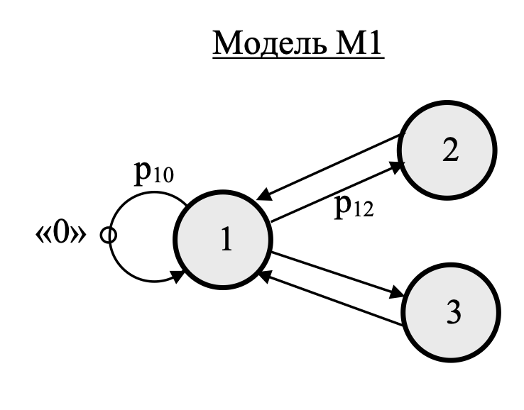
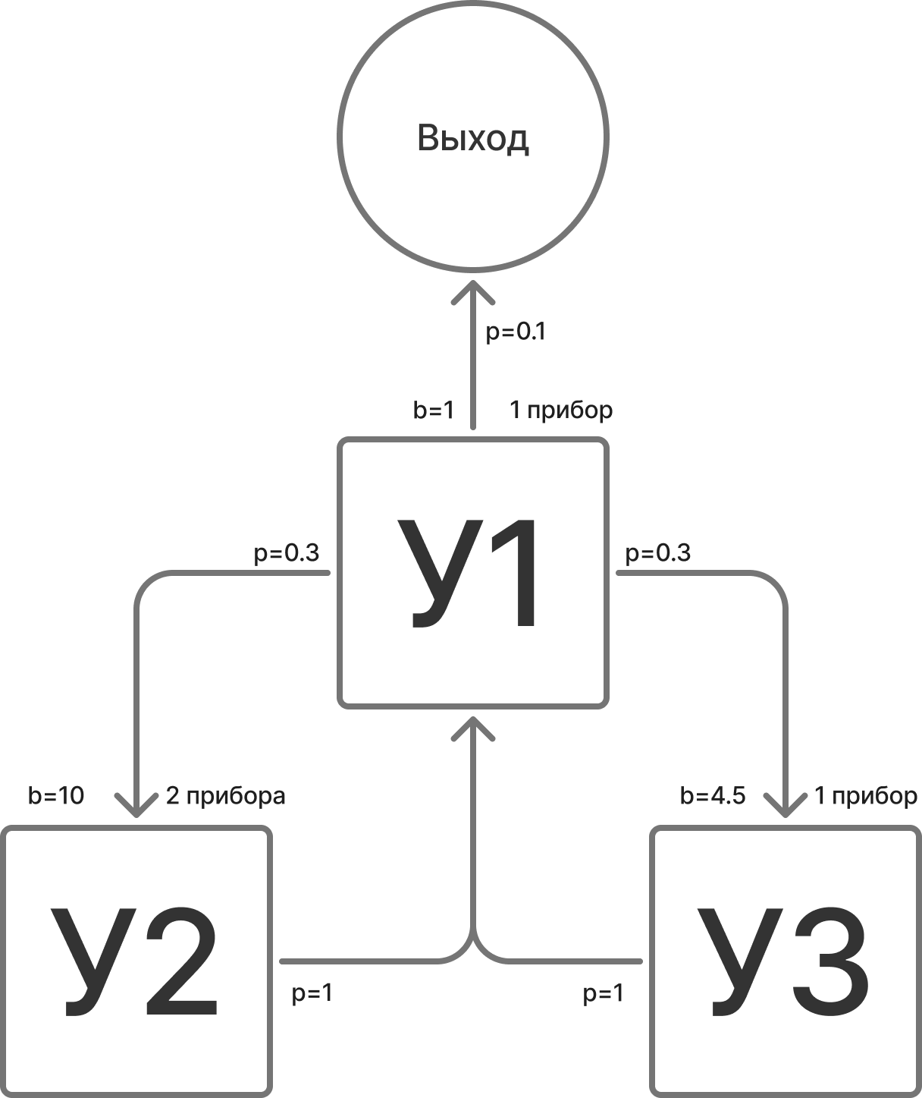
Листинг программы на GPSS для ЗСеМО

; --- ОПРЕДЕЛЕНИЕ ПАРАМЕТРОВ ---
A_MEAN1 EQU 1.0 ; Среднее обслуживание для узла 1
A_MEAN2 EQU 10.0 ; Среднее обслуживание для узла 2
A_MEAN3 EQU 4.5 ; Среднее обслуживание для узла 3
; --- ВЕРОЯТНОСТИ ПЕРЕХОДОВ —
P_11 EQU 0.4
P_12 EQU 0.7
P_13 EQU 0.3
M_COUNT EQU 10 ; Количество заявок, которое будет сгенерировано в начале симуляции
SIM_TIME EQU 100000
qq EQU 0.7 ; Вероятность выбора первого потока
tt_1 EQU 15 ; Матожидание первого распределения
tt_2 EQU 15 ; Параметр второго распределения
N_1 STORAGE 1 ; В узле 1 — 1 прибор
N_2 STORAGE 2 ; В узле 2 — 2 прибора
N_3 STORAGE 1 ; В узле 3 — 1 прибор

Erl_2 VARIABLE (Exponential(7,0,A_MEAN2/2))+(Exponential(8,0,A_MEAN2/2)); сл.величина по закону Эрланга 2-го порядка
GENERATE ,,,M_COUNT ; Генерация заявок, M_COUNT — это количество заявок, которое будет создано в начале симуляции.

SERV1 QUEUE queue_1 ; Вход в очередь
ENTER N_1 ; Заявка входит в очередь на обслуживание в узле 1
DEPART queue_1 ; Заявка покидает очередь узла 1 после обслуживания
ADVANCE (Exponential(3,0,A_MEAN1)) ; Обслуживание заявки в узле 1 по экспоненциальному закону с параметром A_MEAN1. Используем RNG 3
LEAVE N_1 ; Заявка покидает узел 1 после завершения обслуживания
ASSIGN 1,(Uniform(1,0,1)) ; Присваивание случайного значения P1, равномерно распределенного от 0 до 1
TEST G P1,P_11,SERV1 ; Если P1 < P_11, то заявка возвращается в SERV1 (переходит в этот же узел)
TEST G P1,P_12,SERV2 ; Если P1 >= P_11, но < P_12, то заявка переходит в SERV2 (узел 2)
TRANSFER ,SERV3 ; Иначе заявка переходит в SERV3 (узел 3)

SERV2 QUEUE queue_2 ; Вход в очередь
ENTER N_2 ; Заявка входит в очередь на обслуживание в узле 2
DEPART queue_2 ; Заявка покидает очередь узла 2 после обслуживания
ADVANCE (Exponential(4,0,A_MEAN2)) ; Используем RNG 4
LEAVE N_2 ; Заявка покидает узел 2 после завершения обслуживания
TRANSFER ,SERV1 ; После обслуживания заявка переходит обратно в SERV1 (узел 1)

SERV3 QUEUE queue_3 ; Вход в очередь
ENTER N_3 ; Заявка входит в очередь на обслуживание в узле 3
DEPART queue_3 ; Заявка покидает очередь узла 3 после обслуживания
ADVANCE (Exponential(5,0,A_MEAN3)) ; Обслуживание заявки в узле 3 по экспоненциальному закону с параметром A_MEAN3
LEAVE N_3 ; Заявка покидает узел 3 после завершения обслуживания
TRANSFER ,SERV1 ; После обслуживания заявка возвращается в SERV1 (узел 1)
GENERATE SIM_TIME
TERMINATE 1 ; Завершение работы симуляции

START 1
PROCEDURE hyper1(RN_H, qq, tt_1, tt_2) BEGIN
if (uniform(1,0,1) < qq) then return exponential(RN_H,0,tt_1);
else return exponential(RN_H,0,tt_2);
END;
Обработка результатов имитационного моделирования для ЗСеМО

Характеристики СеМО | (Критич. число = 6)  Число заявок в СеМО
Характеристики СеМО | 1 | 2 | 3 | 4 | 5 | 6 | 7 | 8
Средняя производительность | 0.060 | 0.083 | 0.100 | 0.108 | 0.110 | 0.111 | 0.111 | 0.111
Произв. узла 1 | 0.111 | 0.140 | 0.168 | 0.185 | 0.190 | 0.193 | 0.193 | 0.193
Произв. узла 2 | 0.031 | 0.053 | 0.066 | 0.068 | 0.068 | 0.068 | 0.068 | 0.068
Произв. узла 3 | 0.038 | 0.056 | 0.067 | 0.071 | 0.072 | 0.072 | 0.072 | 0.073

Для нахождения узкого места в системе СеМО, нужно определить узел, который ограничивает производительность всей системы, то есть, где возникает максимальная нагрузка. Узкое место — это тот узел, который ограничивает скорость потока заявок через всю систему.
Средняя производительность системы с увеличением числа заявок увеличивается, но начиная с 6 заявок, она стабилизируется на уровне 0.111. Это означает, что при 6 и более заявках система больше не может ускоряться, несмотря на увеличение числа заявок.
Производительность узлов 2 и 3 не может увеличиться, потому что они ограничены более низкой производительностью.
Среднее время ожидания в очереди перед узлом 2 значительно выше, чем перед узлом 3: 133.01 и 1.419 соответственно.
Уменьшим время обслуживания во втором узле с 10 до 5:
Характеристики СеМО | (Критич. число = 6)  Число заявок в СеМО
Характеристики СеМО | 1 | 2 | 3 | 4 | 5 | 6 | 7 | 8
Средняя производительность | 0.077 | 0.101 | 0.120 | 0.130 | 0.135 | 0.136 | 0.137 | 0.138
Произв. узла 1 | 0.115 | 0.147 | 0.176 | 0.186 | 0.192 | 0.193 | 0.193 | 0.195
Произв. узла 2 | 0.052 | 0.073 | 0.086 | 0.099 | 0.103 | 0.104 | 0.105 | 0.106
Произв. узла 3 | 0.065 | 0.083 | 0.097 | 0.105 | 0.109 | 0.111 | 0.112 | 0.113
Листинг программы на GPSS для РСеМО

; --- ОПРЕДЕЛЕНИЕ ПАРАМЕТРОВ ---
A_MEAN1 EQU 1.0 ; Среднее обслуживание для узла 1
A_MEAN2 EQU 10.0 ; Среднее обслуживание для узла 2
A_MEAN3 EQU 4.5 ; Среднее обслуживание для узла 3
; --- ВЕРОЯТНОСТИ ПЕРЕХОДОВ —
P_11 EQU 0.4
P_12 EQU 0.7
P_13 EQU 0.3
M_COUNT EQU 10
SIM_TIME EQU 100000
qq EQU 0.7 ; Вероятность выбора первого потока
tt_1 EQU 15 ; Матожидание первого распределения
tt_2 EQU 15 ; Параметр второго распределения
N_1 STORAGE 1 ; В узле 1 — 1 прибор
N_2 STORAGE 2 ; В узле 2 — 2 прибора
N_3 STORAGE 1 ; В узле 3 — 1 прибор

Erl_2 VARIABLE (Exponential(7,0,A_MEAN2/2))+(Exponential(8,0,A_MEAN2/2)); сл.величина по закону Эрланга 2-го порядка
productivity EQU 1/0.111 ; Устанавливаем интервал равный производительности
GENERATE (Exponential(1,0, productivity)) ; Используем RNG 1, генерируем заявки на основе значения интервала производительности.
SERV1 QUEUE queue_1 ; Вход в очередь
ENTER N_1
DEPART queue_1
ADVANCE (Exponential(3,0,A_MEAN1)) ; Используем RNG 3
LEAVE N_1
ASSIGN 1,(Uniform(1,0,1))
TEST G P1,P_11,LOSS
TEST G P1,P_12,SERV2
TRANSFER ,SERV3
SERV2 QUEUE queue_2 ; Вход в очередь
ENTER N_2
DEPART queue_2
ADVANCE (Exponential(4,0,A_MEAN2)) ; Используем RNG 4
LEAVE N_2
TRANSFER ,SERV1
SERV3 QUEUE queue_3
ENTER N_3
DEPART queue_3
ADVANCE (Exponential(5,0,A_MEAN3))
LEAVE N_3
TRANSFER ,SERV1
GENERATE SIM_TIME
TERMINATE 1

LOSS TERMINATE 0 ; Определение "потери" — если заявка не проходит через систему, она завершает выполнение с кодом 0

; --- Управление ---

START 1
PROCEDURE hyper1(RN_H, qq, tt_1, tt_2) BEGIN
if (uniform(1,0,1) < qq) then return exponential(RN_H,0,tt_1);
else return exponential(RN_H,0,tt_2);
END;
Обработка результатов имитационного моделирования для РСеМО

Характеристики РСеМО | Закон распределения
Характеристики РСеМО | Экспоненц. | Детерминир. | Эрланг
Средняя производительность | 0.111 | 0.111 | 0.110
Произв. узла 1 | 0.206 | 0.205 | 0.205
Произв. узла 2 | 0.059 | 0.060 | 0.058
Произв. узла 3 | 0.068 | 0.069 | 0.068

Для всех законов распределения (экспоненциальное, детерминированное, Эрланг) средняя производительность почти одинаковая (0.111, 0.111, 0.110). Это означает, что тип распределения не оказывает значительного влияния на общую производительность системы в данном конкретном случае.
Характеристики РСеМО при различных интенсивностях
$$λ$$ | Производительность | Ср. вр. в системе | Потери
0.05 | 0.050 | 28.5 | 0%
0.10 | 0.100 | 32.1 | 0%
0.136 | 0.136 | 45.8 | 0%
0.15 | 0.136 | 68.3 | 15.3%
0.20 | 0.136 | 92.7 | 36.6%

Система достигает максимальной производительности при интенсивности потока заявок
$λ=0.136$ и не может обработать большее количество заявок, что указывает на предел пропускной способности системы. При увеличении интенсивности потока заявок среднее время пребывания в системе возрастает, что говорит о перегрузке системы при высоких значениях интенсивности потока. Потери заявок начинают увеличиваться при интенсивности потока заявок $λ=0.15$ и становятся значительными при $λ=0.20$. Это свидетельствует о том, что система не может обработать все поступающие заявки, что приводит к их потере.

